
Visita guidata al
PARCO ASTRONOMICO di Monte Porzio Catone Sabato 26 ottobre ore 18:30
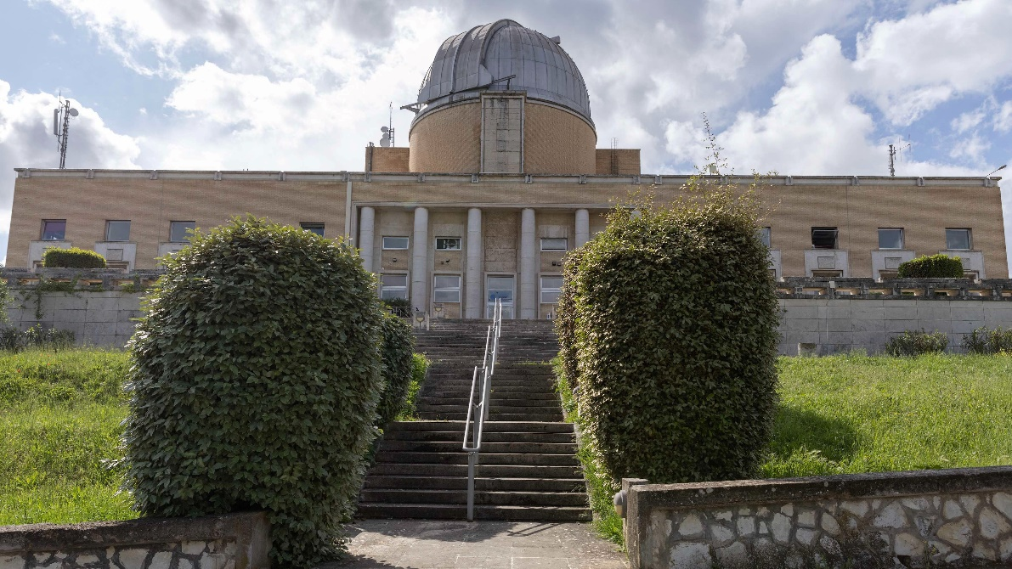
l percorso ci coinvolgerà in tre momenti: l’esperienza dell’Astrolab, l’osservazione presso l’MPT (Monte Porzio Telescope) e la visita alle sale storiche dell'Osservatorio Astronomico di Roma dell'Istituto Nazionale di Astrofisica (INAF OAR).
L’Astrolab è uno spazio educativo con exhibit hands on che ripercorre i maggiori temi di ricerca dell’astrofisica moderna testando con mano anche i fenomeni fisici più complessi. Il percorso interattivo culmina nell’ultima sala con lo spettacolo dell’Holostage, il primo teatro olografico nel mondo dedicato alla divulgazione scientifica. L’MPT (Monte Porzio Telescope) è un telescopio didattico che, grazie alla sua ottica e all’equipaggiamento di oculari e filtri, è un ottimo strumento per l’osservazione diretta di oggetti planetari e Messier e di fenomeni astronomici tipici della nostra volta celeste.
Le osservazioni al telescopio possono essere svolte compatibilmente con le condizioni meteo. La suggestiva cupola, appositamente ristrutturata, conserva la sezione moderna della Biblioteca di INAF OAR, costituita da un nucleo storico (post 1830) di circa 1000 volumi, da una sezione contemporanea con circa 3000 monografie a carattere prevalentemente specialistico e da un gran numero di periodici di astronomia e astrofisica e di pubblicazioni provenienti da tutto il mondo.
All’interno dell’edificio principale dell’Osservatorio Astronomico di Roma sono custoditi inoltre alcuni tra gli strumenti ottocenteschi appartenenti alla collezione del Museo Astronomico e Copernicano dell’Osservatorio.
- Quota unica: € 6,00 – Durata visita: 2h.
La prenotazione, IMMEDIATA e OBBLIGATORIA, potrà essere effettuata presso:
Martino Nicoletti - m.nicoletti@almaviva.it

